2022年陕西省初中学业水平考试
生物学试卷
一、选择题
1. 下列成语中提到生物的是（ ）
A. 山河无恙 B. 风和日丽 C. 海枯石烂 D. 鸟语花香
2. 利用显微镜（如图）观察根尖永久切片时，相关叙述正确的是（ ）
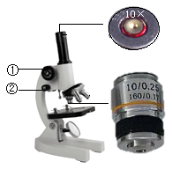
A. 镜头污染时，用手直接擦拭 B. 显微镜的放大倍数是100倍
C. 观察时物像不清晰，需大幅度转动① D. 观察到根尖不同部位细胞都是一样的
3. 生物圈是地球上最大的生态系统，不同地域的环境与各种生物又形成了多种多样的生态系统。下列有关森林生态系统叙述正确的是（ ）
A. 缺乏高大的植物 B. 动植物种类极少
C. 人类起支配作用 D. 有调节气候功能
4. 下图为四种单细胞生物示意图，有关叙述正确的是（ ）
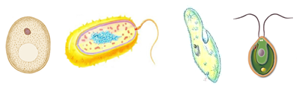
A. 都能独立完成生命活动 B. 都是有害生物
C. 都能进行光合作用 D. 都是动物
5. 中华民族有很多脍炙人口的诗词，许多能反映生物与环境的关系。诗句“泥融飞燕子，沙暖睡鸳鸯”中的“沙暖睡鸳鸯”体现了非生物因素对生物的影响。这种非生物因素是（ ）
A 微生物 B. 温度 C. 无机盐 D. 燕子
6. 下列实验中关于碘液使用目的的叙述，正确的是（ ）
选项 | 实验名称 | 使用目的
A | 探究馒头在口腔中的变化 | 验证淀粉在口腔中被合成
B | 探究绿叶在光下制造有机物 | 验证绿叶在光下制造了淀粉
C | 观察人口腔上皮细胞 | 便于观察叶绿体
D | 观察玉米种子的结构 | 便于观察细胞核

A. A B. B C. C D. D
7. 下图为鸟卵结构示意图，①~④中表示胚盘的是（ ）
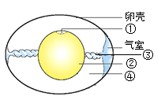
A. ① B. ② C. ③ D. ④
8. 西西想请外地朋友品尝羊肉泡馍和肉夹馍。从合理膳食的角度出发，还应该搭配下列的（ ）
A. 凉拌蔬菜 B. 油炸馍片 C. 烤牛肉串 D. 米面凉皮
9. 探究“绿叶在光下制造有机物”的实验中，将天竺葵暗处理后，用黑纸片遮盖叶片上、下两面，放置在阳光下（如下图）。此实验设置的变量是（ ）
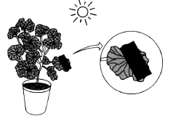
A. 叶绿体 B. 二氧化碳 C. 光照 D. 水
10. 我们从食物中获得的营养物质具有提供物质和能量，维持生命和健康的作用。下列营养物质的作用与举例不相符的是（ ）
A. 提供物质，如蛋白质 B. 维持健康，如维生素
C. 维持生命，如水 D. 提供能量，如无机盐
11. 人体的下列血管中，流动着静脉血的是（ ）
A. 肺动脉 B. 肺静脉 C. 主动脉 D. 入球小动脉
12. 你正在作答本套试题，大脑皮层“功不可没”。关于作答试题活动的叙述，正确的是（ ）
A. 不是反射活动 B. 只有神经系统参与
C. 是复杂反射（条件反射） D. 神经中枢位于脊髓
13. 如果我们平时没有良好的用眼习惯，就容易形成近视。下列能预防近视的是（ ）
A. 强光下看书 B. 做眼保健操 C. 脏手揉眼睛 D. 长时看电脑
14. 西西不小心手指被扎了一下，迅速缩手（如下图）。完成该动作过程中，叙述正确的是（ ）
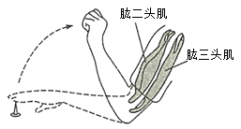
A. 肱二头肌舒张 B. 肱三头肌收缩
C. 骨提供能量 D. 关节起支点作用
15. 西西在院子里发现了“蚂蚁筑巢”。蚂蚁这一行为的获得途径与下列动物行为相同的是（ ）
A. 鹦鹉学舌 B. 警犬破案 C. 乌贼喷墨 D. 老马识途
16. 孑孓（jié jué），俗称跟头虫，是蚊子发育过程中由卵至蛹的幼虫阶段。下列与蚊子发育过程一致的生物是（ ）
A. 蝗虫 B. 青蛙 C. 家蚕 D. 家鸽
17. 微生物（病毒、细菌和真菌）与人类生活密不可分。①~⑤中属于人类有益利用微生物是（ ）
①导致疾病 ②净化污水 ③污染环境 ④制作食品 ⑤生产药品
A. ①②③④⑤ B. ②④⑤ C. ①②③④ D. ①⑤
18. 西西的弟弟在农田中发现了一只小动物（如下图）。西西想了解该动物的特征和结构等知识，应该查阅（ ）
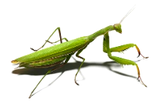
A. 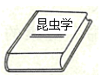 B. 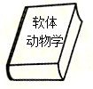 C. 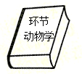 D. 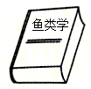
糖类是人体的主要能源物质,因此我们每天需要摄入一定的淀粉等糖类物质。西西根据所学知识将人体的消化吸收和废物排出等生理活动绘制成如右图所示的示意图(未按实际比例绘制)。图中,乙表示器官等结构,甲表示乙周围的血管，①~③表示物质的进出方向。请据图回答问题：
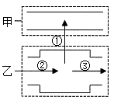
（1）人体摄人淀粉后，可在乙结构中将其彻底消化为葡萄糖，此时图中①表示葡萄糖进入甲的方向，则乙可表示____19____(填器官名称)。
（2）葡萄糖被吸收后进入血液，输送血液的“泵”是___20___(填器官名称)。
（3）在消化系统消化吸收营养物质的同时，我们的身体时刻都在通过呼吸系统与周围空气进行气体交换。发生气体交换的场所是____21____(填器官名称)。
（4）葡萄糖和氧气随血液循环到达组织细胞，被利用后产生了二氧化碳和水。产生的二氧化碳最终通过呼吸系统排出，体内多余的水主要通过泌尿系统排出。若图中①表示原尿中全部葡萄糖、大部分的水和部分无机盐等被乙重新吸收回到甲的方向，则乙可表示___22___(填结构名称)。
（5）在____23____系统和内分泌系统调节下,人体营养物质的摄入,消化和吸收、运输和排出等过程以及其他各项生命活动,都是各大系统协调配合共同完成的。
24. 西西按照规定路线（如下图）在动物园参加研学活动。①~③珍稀动物“出场”顺序依次是（ ）
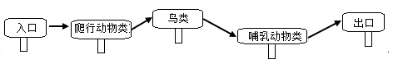
①大熊猫 ②扬子鳄 ③朱鹮
A. ②→①→③ B. ③→①→② C. ①→②→③ D. ②→③→①
25. 化石是研究生物进化的直接证据。下列叙述正确的是（ ）
A. 化石是研究生物进化的唯一证据
B. 同种生物形成的化石都在同一地层
C. 越古老的地层中成为化石的生物越高等、越复杂
D. 化石可以帮助人类追溯生物进化的历程
26. 制作陕南的甜酒、陕北的米酒和关中的醪糟时，都利用了酵母菌进行发酵。下列食品在制作过程中，不是利用酵母菌发酵，而是利用其他微生物发酵的是（ ）
A. 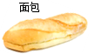 B. 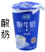 C. 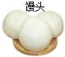 D. 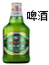
27. 1980年，我国实验胚胎学主要创始人童第周在《中国科学》杂志上发表了研究成果：将一种鱼囊胚细胞的细胞核移入另一种鱼的去核卵细胞中，成为一种融合细胞，这种融合细胞能正常发育成鱼。关于该成果用到的技术，相关叙述正确的是（ ）
A. 属于克隆技术 B. 与杂交小麦所用技术相同
C. 生殖方式不是无性生殖 D. 与多莉羊所用技术不同
28. 父母时刻以各种方式关注着孩子的成长，交流群（如下图）中妈妈们描述了孩子在生活中的表现。为了让孩子健康地度过青春期，需要及时引导的孩子是（ ）
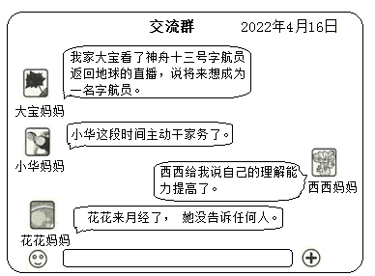
A. 西西 B. 小华 C. 大宝 D. 花花
29. 2022年5月24日，据央视新闻报道，欧洲和美国猴痘确诊或疑似病例持续增加。猴痘是一种病毒性人畜共患疾病。下列也是由病毒引起的疾病是（ ）
A. 糖尿病 B. 高血压 C. 艾滋病 D. 佝偻病
30. 在新冠肺炎疫情防控工作中进行的全员核酸检测，从传染病学角度看，是为了筛查出人群中潜在的（ ）
A. 过敏原 B. 传染源 C. 传播途径 D. 易感人群
31. 下列关于人体免疫的叙述，正确的是（ ）
A. 皮肤和黏膜是人体的第一道防线 B. 第二和第三道防线是特异性免疫
C. 接种流感疫苗可以预防乙型肝炎 D. 人体免疫不能清除体内衰老细胞
32. 下列安全用药常识和急救方法正确的是（ ）
A. 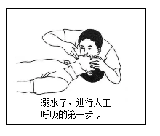 B. 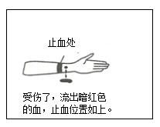
C. 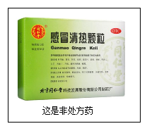 D. 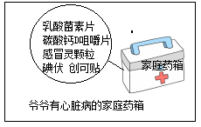
33. 据报道，袁隆平团队培育的“巨型稻”与普通水稻相比，具有产量高、种子成本低、抗倒伏、超耐盐碱等优点。“巨型稻”的获得，根本原因是改变了水稻的（ ）
A. 生长环境 B. 生物性状 C. 种植方式 D. 遗传物质
34. 西西父母和弟弟酒窝性状和性别的情况如下图。下列叙述错误的是（ ）
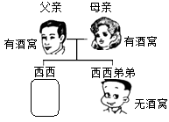
A. 因图中西西性别未知，西西父母生育三孩是女孩的可能性无法计算
B. D、d表示显性和隐性基因，则西西父母有酒窝的基因组成都是Dd
C. 遗传学上有酒窝和无酒窝是一对相对性状
D. 分析图可知控制有酒窝的基因是显性基因
二、非选择题
35. 无论植物、动物和人体都是富有层次的生命体。下图是西西绘制的绿色开花植物和人体结构层次共同部分的示意图。图中，①和②表示细胞生理活动；细胞1，细胞a、细胞b、细胞c……表示不同类型的细胞；A、B、C……表.示不同类型的组织；甲，乙、丙……表示不同类型的器官。请据图回答问题：
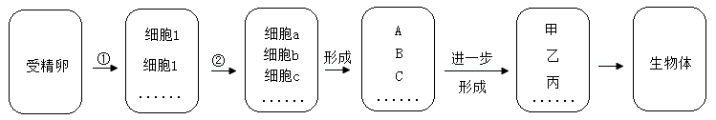
（1）绿色开花植物和人体结构和功能的基本单位是_________。
（2）经分析，图中的①和②分别表示细胞分裂和细胞_________
（3）若图中生物体是人体，请写出A、B、C……基本类型中的一种具体名称：_________
（4）西西用显微镜观察到图中生物体的细胞中有细胞壁和液泡等结构，请写出该类生物甲、乙、丙……中的一种具体名称：_________。
（5）若生物体代表我们自己，该图缺少的结构层次是__________
糖类是人体的主要能源物质,因此我们每天需要摄入一定的淀粉等糖类物质。西西根据所学知识将人体的消化吸收和废物排出等生理活动绘制成如右图所示的示意图(未按实际比例绘制)。图中,乙表示器官等结构,甲表示乙周围的血管，①~③表示物质的进出方向。请据图回答问题：
（1）人体摄人淀粉后，可在乙结构中将其彻底消化为葡萄糖，此时图中①表示葡萄糖进入甲的方向，则乙可表示____36____(填器官名称)。
（2）葡萄糖被吸收后进入血液，输送血液的“泵”是___37___(填器官名称)。
（3）在消化系统消化吸收营养物质的同时，我们的身体时刻都在通过呼吸系统与周围空气进行气体交换。发生气体交换的场所是____38____(填器官名称)。
（4）葡萄糖和氧气随血液循环到达组织细胞，被利用后产生了二氧化碳和水。产生的二氧化碳最终通过呼吸系统排出，体内多余的水主要通过泌尿系统排出。若图中①表示原尿中全部葡萄糖、大部分的水和部分无机盐等被乙重新吸收回到甲的方向，则乙可表示___39___(填结构名称)。
（5）在____40____系统和内分泌系统的调节下,人体营养物质的摄入,消化和吸收、运输和排出等过程以及其他各项生命活动,都是各大系统协调配合共同完成的。
41. “陕西八大怪，油泼辣子一道菜……”中“油泼辣子”的主要食材是辣椒和植物油。图1是辣椒叶片进行光合作用的示意图，其中A、B、C和D表示物质，且A和B表示气体；图2是辣椒叶片在夏季一天内进行光合作用和呼吸作用的活动强度曲线图。请据图回答问题：
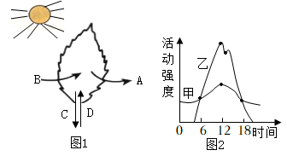
（1）辣椒叶片正在进行光合作用，图1中B表示二氧化碳，A表示_________。请用C和D完善该过程的公式（式子）[B]+[ _________ ] [_________]+[A]（[ ]内填字母）。
（2）图2甲和乙曲线中表示辣椒叶片呼吸作用的是_________曲线。
（3）绿色植物对生物圈有重大作用，它为其他生物提供食物和能量；有助于维持生物圈的_________平衡；还通过吸收水分和_________作用参与生物圈中的水循环。
42. 建设生态农业可实现经济、生态和社会效益的多重丰收。图1和图2分别表示某地原有的农业模式和建设的生态农业模式。请据图回答问题：
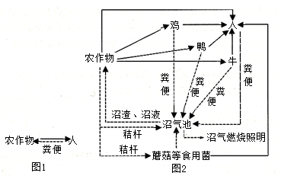
（1）图2要作为生态系统，缺少的组成成分是________部分。
（2）图2中________属于生产者，并与图中其他生物构成食物网。请写出该食物网中任意一条食物链________。
（3）比较图1和图2对应的两种生态系统，图________的自动调节（自我调节）能力强。
（4）当地原有的生物对生态稳定等方面具有重要作用。发展生态农业过程中，我们应该保护当地原有的生物。这种做法属于保护生物多样性中的保护________多样性。
43. 生物体的寿命都是有限的，生物圈中的生命是依靠产生后代来实现延续的。老师在复习生物的生殖和发育内容时，将几种生物的生殖和发育过程绘制成如下示意图，其中①表示细胞。请据图回答问题：
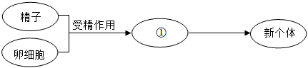
（1）图中①表示的细胞是______，是新生命的起点。
（2）上图可以表示人体、被子植物和两栖动物生殖和发育的过程。若图中新个体是人体，则①形成的场所是女性的______（填结构名称）；若图中新个体是被子植物，则①发育成种子中的______（填结构名称）；若图中新个体是两栖动物青蛙，则①发育成幼体的过程是在______进行的。
（3）该图表示生物的生殖方式是______生殖。
44. 洗洁精是被广泛应用的日常生活用品。八年级某班生物学探究小组，通过实验探究某品牌洗洁精废水对小麦种子的萌发是有利还是有害的，进而推测其对农业环境的影响。
小组成员将若干粒饱满的小麦种子放在水中浸泡1天，把浸泡后的种子放于已编号的铺有1层滤纸的培养皿中（每3个为一个处理组，编号为甲组和乙组），每个培养皿中平铺50粒小麦种子。每天向甲组和乙组培养皿中分别滴加等量的稀释120倍的洗洁精稀释液和清水（以稀释液和清水不浸没种子为准），其他条件均相同且适宜。第4天记录数据，统计平均发芽率后绘制如下柱状图。
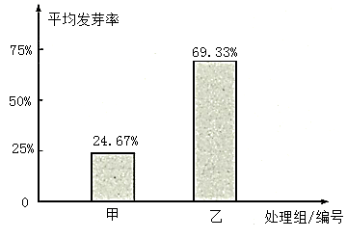
（1）实验中，乙组滴加清水是为了设置________实验；“以稀释液和清水不浸没种子为准”的原因是种子在萌发时需要________。
（2）统计实验结果时，取每一个处理组内三个培养皿中种子发芽率的平均值。这样做的目的是________。
（3）比较实验结果，得出的实验结论是________。
（4）根据实验结论，请你写出一个有利于环境保护的生活小妙招。________。

